



**2022-2023 EĞİTİM- ÖĞRETİM YILI**

**7. SINIF FEN BİLİMLERİ DERSİ**

**1. DÖNEM YAZILI YOKLAMA SINAVI**

**Puan**

|  |  |  |  |
| --- | --- | --- | --- |
| Ad Soyad: | Sınıf: | No: | Tarih: |

**A. Aşağıda verilen bilgilerden doğru olanlara ‘‘D’’ yanlış olanlara ‘‘Y’’ harfi koyunuz. (20 puan)**

1. 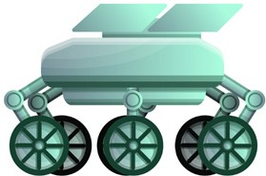Ülkemizin Dünya’nın yörüngesine yerleştirilmiş yapay uydusu bulunmamaktadır.



.......



.......

1. DNA ve özel proteinlerin birleşmesi sonucu kromozomlar oluşur.



.......

1. İşlevini kaybetmiş uydular, yakıt tankları ve uzay istasyonlarından bırakılan çöpler uzay kirliliğine neden olur.



.......

1. Mitoz bölünme sonucu oluşan hücreler kalıtsal olarak ana canlı ile aynıdır.



.......

1. Yıldızlar ısı ve ışık kaynağıdır, yıldızlar da canlılar gibi doğar, yaşar ve ölür.



.......

1. Mayoz bölünme sırasında anne ve babadan gelen kromozomlar arasında parça değişimi gözlenir.



.......

1. 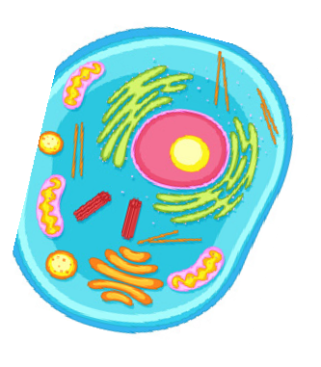Yıldızlar nebula adı verilen sıcak gaz ve toz bulutunun sıkışmasıyla oluşur.
2. Rasathaneler ulaşımın kolay olması için şehir merkezlerine kurulur.



.......



.......

1. Bir cisme etki eden çekim kuvveti Dünya’nın her yerinde aynıdır.

10 Cismin sahip olduğu potansiyel enerji, cismin süratine bağlı olarak değişir.

**B. Aşağıda verilen cümlelerdeki boş kısımları doldurunuz. (20 puan)**

**artar, azalır, hazırlık, Bilsat, çekirdek, Süpernova, takım yıldızı, zigot, sperm, sitoplazma, hücre zarı, yay**

1. Dişi ve erkek üreme hücrelerinin birleşmesi sonucu oluşan hücreye denir.
2. Bir aradaymış gibi görünen yıldızlara denir.
3. Sperm ana hücresinin mayoz bölünme geçirmesi sonucunda hücreleri oluşur.
4. Büyük kütleli yıldızların yaşamı patlamasıyla sona erer.
5. Hücrede yaşamsal faaliyetlerin gerçekleştiği kısım ’dır.
6. Ülkemizin pasif gözlem uydusu ’tır.
7. Hücrenin temel kısımları; ……………………………., sitoplazma ve ’tir.
8. DNA’nın kendini eşlemesi mitoz bölünmesinin evresinde gerçekleşir.
9. Dinamometrelerin içerisinde esneklik özelliğinden yararlanılan bulunur.

10. Ağaçtan düşen elmanının çekim potansiyel enerjisi ..............................., fakat kinetik enerjisi ................................ .

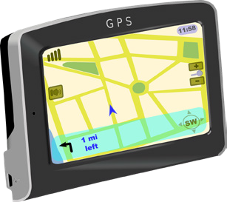

**C. Uzay araştırmalarının teknolojiye katkısı olarak üretilenlere ‘’**

**‘’ işareti koyunuz. (10 puan)**

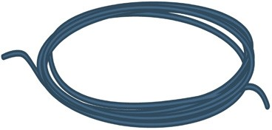

Bakır tel

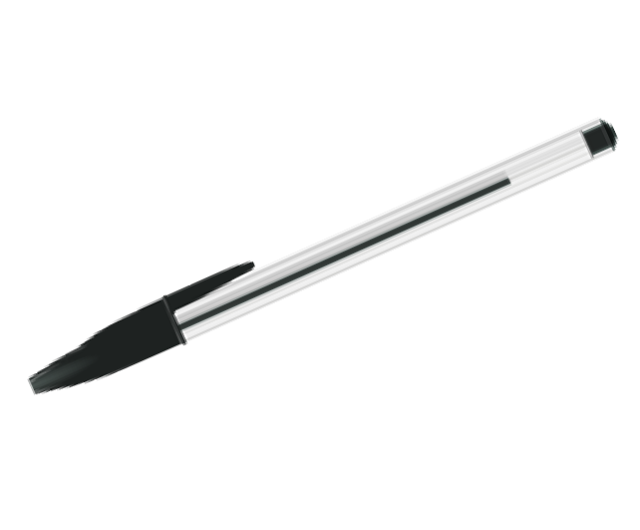

Tükenmez kalem

**1**

Cam bardak



Teflon tava

Navigasyon



**D. Aşağıda verilen tablolardaki boş kısımları doldurunuz. (10 puan)**

**Bilgi:** Bir cismin Dünya’daki ağırlığı Ay’daki ağırlığının 6 katıdır.

|  |  |  |  |  |
| --- | --- | --- | --- | --- |
| **Cisim** | **Ay’daki Kütlesi(kg)** | **Dünya’daki Kütlesi(kg)** | **Ay’daki Ağırlığı(N)** | **Dünya’daki Ağırlığı(N)** |
| **A** | ...................................... | 60 | 100 | 600 |
| **B** | ...................................... | 12 | ..................................... | 120 |
| **C** | 36 | ...................................... | 60 | ...................................... |

**E. Aşağıda verilen metindeki boşlukları bularak, uygun görselin altına yazınız. (10 puan)**

Belli bir görevi yapmak üzere bir araya gelmiş hücre topluluğuna denir. Dokular birleşerek

..............................., organlar birleşerek ................................. ve sistemlerde birleşerek ..........................................................

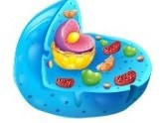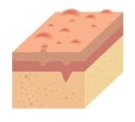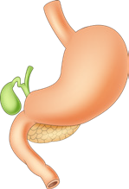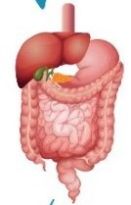oluşturur.

............................ ............................ ............................ ............................ ............................

**F. Aşağıda bitki ve hayvan hücresi arasındaki farklarla ilgili verilen tabloyu doldurunuz. (10 puan)**

Yuvarlak, Var, Küçük ve çok sayıda, Yok, Köşeli, Büyük ve az sayıda

|  |  |  |
| --- | --- | --- |
| **Özellikler** | **Bitki Hücresi** | **Hayvan Hücresi** |
| Şekli | ............................................................ | ............................................................ |
| Hücre Duvarı | ............................................................ | ............................................................ |
| Kloroplast | ............................................................ | ............................................................ |
| Sentrozom | ............................................................ | ............................................................ |
| Koful | ............................................................ | ............................................................ |



**G. İfadelerin mitoz ve mayoz bölünmeden hangisine ait olduğunu belirleyerek ‘’ ‘’ işareti koyunuz.(10 puan)**

|  |  |  |
| --- | --- | --- |
|  | **Mitoz Bölünme** | **Mayoz Bölünme** |
| **1.** Vücut hücrelerinde görülür. |  |  |
| **2.** Kalıtsal çeşitlilik oluşmaz. |  |  |
| **3.** Parça değişimi görülür. |  |  |
| **4.** Oluşan hücrelerin kromozom sayısı ana hücre ile aynıdır. |  |  |
| **5.** Bir hücreden iki yeni hücre oluşur. |  |  |

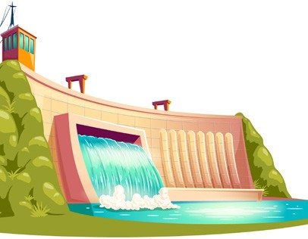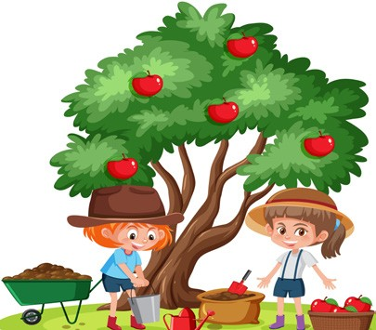

**H. Görselde verilen durumlarda hangi enerji çeşidine sahip olduğu belirleyerek noktalı kısımlara yazınız. (10 puan)**

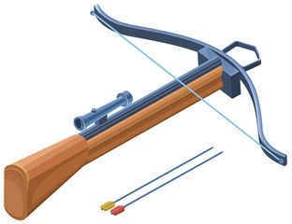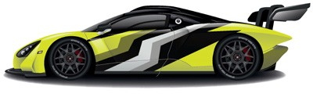Gerilmiş

ok

.......................................

.......................................

Sabit süratle hare-

ket eden araba

.......................................

.......................................

Barajda biriken

su

.......................................

.......................................

Ağaçtaki

elma

.......................................

.......................................

Koşan

çocuk

.......................................

.......................................

...............................................................

**2**

Fen Bilimleri Öğretmeni

|  |
| --- |
|  |
|  |
| Daha fazla yazılı sorusu ve evraka [**https://www.facebook.com/groups/fenkurdu**](https://www.facebook.com/groups/fenkurdu)  öğretmen grubumuzdan ulaşabilirsiniz. |